**103學年度第一學期通識教育講座記錄**

**講次：第八週**

**講題： 台灣當代的社會與藝術議題**

**主講人：廖新田**

**時間：2014/11/7 (五) Am10:15~12:00**

**地點：圖資大樓湖畔講堂**

**紀錄人：郭雪兒**

風趣幽默的廖老師開始的時候，希望同學將手機和平板電腦收起來，不讓手機和平板電腦綁架，這樣更可以過得快活。

一句話，改變了自己的一生。不管在各種不同的領域，總是希望自己的人生會改變，聽可能的那一句話，等待可能的那一個時候(moment)出現。

廖老師主要是探討台灣當代的社會藝術議題，年輕時代，如何在社會裡，用藝術的行動來改變社會、挑戰社會的權威。不只是政治、環保、社區、污染。通過藝術的行為，讓某機構知道，『你這樣做，我不喜歡』。

在傳統的社會運動中，往往都非常嚴肅，甚至用拳頭來解決。然而，年輕接受的資訊來源，將國家架構變成日常生活。在年輕的時代，對世界的觀感，他們就會從自己的角度出發。所以老師鼓勵年輕人說話及表達，成為重要的意見的方法，成為主動的角色，為議題發表聲音。

目前，社會運動和嚴肅議題的關懷，開始走向藝術的結合。全世界的重要學者和機構都開始注意這股年輕人的力量。廖老師也以 2014年最年輕的諾貝爾和平獎得主馬拉拉（Malala Yousafzay），目前只有有17歲，她主張女性受教育的重要。儘管一個人的力量可能不多，但是多人的力量集結起來，可以撼動國家。

如果年輕人對社會的議題關心，想要投入，不需要正式和大人們一樣。而是可以用自己的方式和社會對話，此為social engagement（社會介入）。

當今的藝術，不再像以往一樣，穿著整齊才能到美術館欣賞。而是與生活之間越來越靠近。『藝術是生活』並不代表要修生養性，而是讓用藝術來喚起對生活的知覺，進行想法的改變。

老師用了講堂裏面的畫，來和ppt裏面的藝術作品做比較。當代藝術不但和社會結合，更和傳統對美術的架上畫（easel painting）斷裂 。

臺北藝術大學的老師在立法院裏面，架設錄影機，轉為藝術作品。

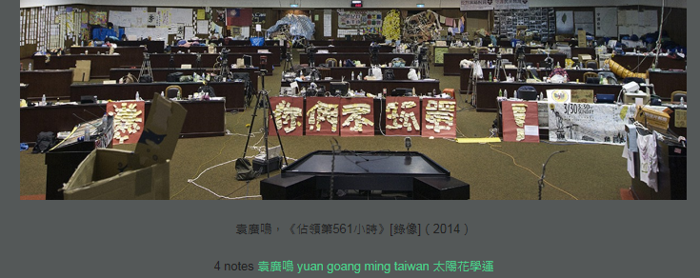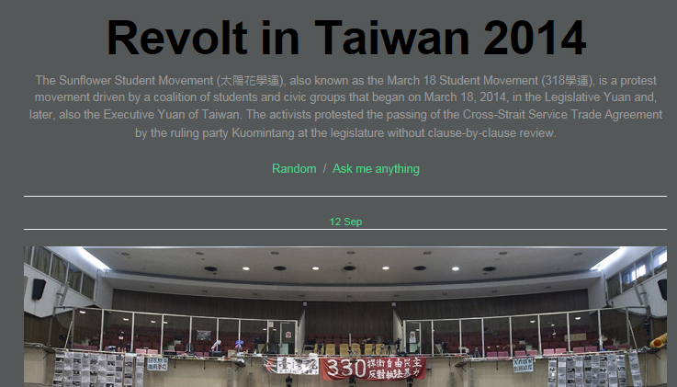

有時間的因素在裏面，可能需要看30秒，裏面也可以看出一些故事。

當代藝術不會離群索居。

所以現代人應該要知道如何了解，並化為力量。了解是有必要，如果不了解現代藝術工具的形成，可能看起來就不屬於這個世代的人 。

此外，老師也引用了一些現代藝術家的活動和作品來說明現代藝術對社會的呼喚。其中包括：－

1.『臺北好好挖』──從考古的角度來看臺北的反思現代人要的生活是怎樣的。

『台北好好挖』 期待的是透過模擬的考古現場為表像，卻以諷諭現代生活問題為內容的戲謔方式。

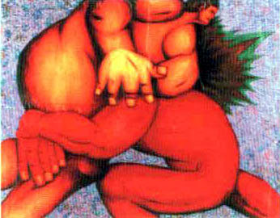2.

吳天章，〈遊戲行為，鬥爭篇II〉＝批判政治圖騰的年代

（國會議員打架）

3

. 梅丁衍《三民主義統一中國》，綜合媒材，1991。

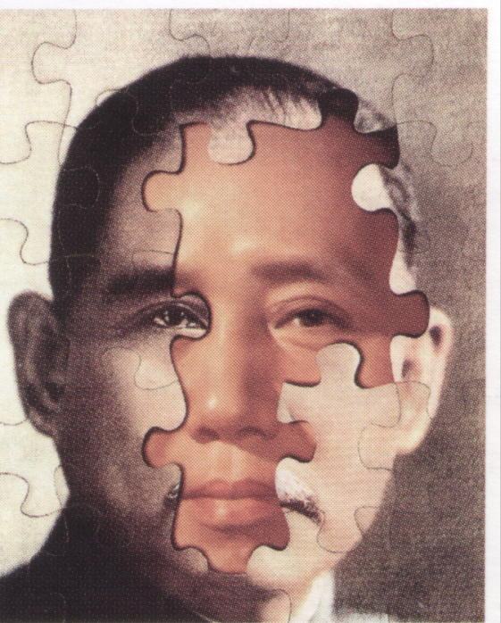

政治遊戲就像拼圖，嚴肅性通過遊戲方式，這就是影響力。讓人們思考，為何會影響自己、為何自己同意或不同意。思考的時候，就是加入和參與。

4. 驅逐蘭嶼的惡靈——反核廢料場。

5. 頓挫藝術──表現了及時性和現場性。在當代藝術裏，現代的作品走出社會、強調互動，大聲呼喊。

6. 蕭紫菡舞蹈劇場，《土地計畫》。

7. Candy Bird──2012年三月，文林苑拆遷在即，Candy Bird受邀在王家外牆繪製鈔票壽司人，將「人為刀俎，我為魚肉」的感受設計成鈔票壽司人圖樣，在拆遷現場創作，凸顯「何處為家」。

8. 鄭安齊，《台北當代藝術館暨周邊地區都市更新計畫案》－戲謔與黑色幽默。

9. 孫懿柔，《美術館是平的TFAM: Taipei Flat Arts Museum》。

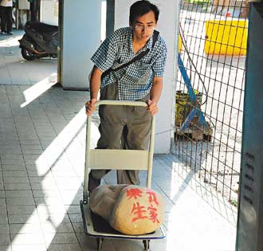10. 陳潔皓，《樂生我家》

11. 陳界仁，《殘響世界》－－社會介入的方式。

陳界仁到美國參加展覽，在美國辦事處的文件沒有辦好，被懷疑要被偷渡。事情讓他反思國家的問題和強國的強權來對待其他移民。進而做出了《我懷疑你要偷渡》的作品。

12. 吳瑪悧， 《台北明天還是一個湖》－－在美術館外面種菜，造就了視覺上的震撼和改變。

13. 《 宅運動特展：是誰搞的大風吹？》。

14. 干擾學院，《反中科－百納旗聯署計畫》。

15. 《金磚上的仿聲鳥》。

現代藝術家將生活的快樂不快樂很快就會轉換成為藝術的題材。廖老師表示，這些藝術家是否真的改變了社會嗎？ 從想法和態度改變。我們的行為改變是因為我們的想法改變。如果社會要進步和達到人人平等，就是要改變觀念。

當代藝術是反對藝術的疏離異化。藝術並不離開我們很遠。當代藝術開始反抗，是生活的部分，要走入人群。

「藝術自主化」、「為藝術而藝術」→「自我批判行動」。以前的藝術是搞小圈圈，離開人群很遠。所以我們應該反思並將藝術整合在生活當中。

**影響力關係美學（Relational Aesthetics）**

藝術不再被限制於精英的小眾，隨機、暫時的藝術社群以各種關係的交集組成。關係拉近藝術與人群，以涉入或改善現實生活為主的對話、參與、議題式的創作類型，對於將藝術的空間場域延伸至群眾生活領域的公共藝術有深遠影響。

從藝術家自溺的中心出走，而朝向一個與公眾（社群）連結的藝術關係與過程。因此，當代藝術和社會的鏈接，不是口號，而是行動，邀請觀眾參與。現在的藝術更貼近人群、社會。不注重作品美和賣多少錢，而是可以互動。互動、過程、了解、參與、對話。當代藝術注重的藝術作品本身沒有完成，而是通過對話之後才可以完成。

政治與思想解嚴 民主促成解放和自由。廖老師認為，比藝術更珍貴的事情是民主和自由。唯有自由才能創造出藝術。當代藝術家的材料不是紙和筆，而是社會。所有社會上的材料，都是創作的材料，並通過關心美學、社會實踐、公共藝術來完成。

總而言之，當代的年輕時代的藝術主要是打破藝術保守和打破藝術創作和社會之間的界限，讓老百姓可以更加直接介入藝術。事實上，當代藝術美術管不再只是一個展示空間，而是變成了定格的作用。

**Q&A**

1.學生表示，自己家人認為現代藝術家是不負責任的行業，看不懂也沒人解釋。家人認為這種藝術是屬於社會陰暗和邪惡的。如何解讀這些對現代社會不了解的看法？

當代藝術介入社會，但我們卻中毒。教育教導我們這樣的毒，『成也是意識，敗也是藝術』。老師認為，藝術牆應該是達到多元開放，展示各種不同的藝術作品，而不需要去控制其他人的想法。強調當代藝術並不表示強調欣賞古代藝術是落伍。 不展覽老舊的組品，這種想法要改變的意識行政需要得到改變。

2.如何向不懂現代藝術的人解釋現代藝術的作用？

從兒童藝術教育開始，美學觀念不同，如果要讓年輕的時代接受藝術品，就要從小帶孩子去美術館。一旦習慣了這種創作的方式，慢慢就會接受。

老師也舉例，印象派以前被列為野獸派，沒有教養。但是幾百年後，成為非常有價值。如果讓我們200年後看當代藝術，就會像以前的人看印象派的方式。目前，時間太短其實沒辦法改變。

3.當藝術從各種界面融入我們的生活，是否會變得廉價？如何保持藝術的永久性？

藝術的價值是 value 不是 price。 藝術其實是無價。 現代的藝術是沒有價值，是在突破自身。

藝術是觀念還是物質？ 藝術的永恆還是打破永恆的觀念，都是辯證。所以老師建議，我們不要問藝術是什麼？ 應該問是什麼讓藝術變成藝術?（What make art artistic?） 是什麼條件讓這些東西成為藝術，那個不是藝術？是什麼條件讓東西被定義為藝術？ 似乎什麼樣的環境，就會造成我們對藝術的看法。